資料２－１
公立大学法人の業務実績に関する評価について

地方独立行政法人法第78条の２第１項第１号の規定により、公立大学法人は、毎事業年度の終了後、当該事業年度における業務の実績について、評価委員会の評価を受けなければならないとされている。
また、同法第78条第４項及び第５項の規定により、評価委員会は評価を行ったときは、当該公立大学法人に対して、評価結果を通知しなければならないことや、通知を行った際には、設立団体の長に報告しなければならないとされている。
なお、設立団体の長は、評価結果の報告を受けたときは、その旨を議会に報告しなければならない。

【 参 考 １ 】 業務実績評価の概要図
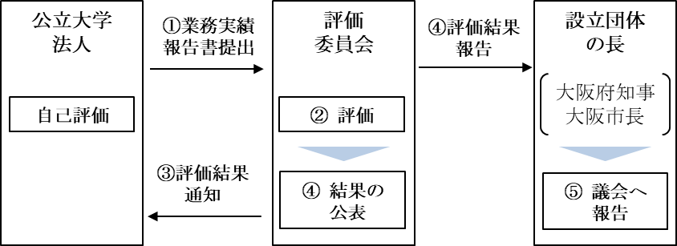
【 参 考 ２ 】 地方独立行政法人法

（各事業年度に係る業務の実績等に関する評価等の特例）
第七十八条の二 公立大学法人は、毎事業年度の終了後、当該事業年度が次の各号に掲げる事業年度のいずれに該当するかに応じ当該各号に定める事項について、評価委員会の評価を受けなければならない。この場合において、第二十八条から第三十条までの規定は、公立大学法人には、適用しない。
一 次号及び第三号に掲げる事業年度以外の事業年度 当該事業年度における業務の実績
二 中期目標の期間の最後の事業年度の前々事業年度 当該事業年度における業務の実績及び中期目標の期間の終了時に見込まれる中期目標の期間における業務の実績
三 中期目標の期間の最後の事業年度 当該事業年度における業務の実績及び中期目標の期間における業務の実績
２・３ 略
４ 評価委員会は、第一項の評価を行ったときは、遅滞なく、当該公立大学法人に対して、その評価の結果を通知しなければならない。この場合において、評価委員会は、必要があると認めるときは、当該公立大学法人に対し、業務運営の改善その他の勧告をすることができる。
５ 評価委員会は、前項の規定による通知を行ったときは、遅滞なく、その通知に係る事項（同項後段の規定による勧告をした場合には、その通知に係る事項及びその勧告の内容）を設立団体の長に報告するとともに、公表しなければならない。
６ 設立団体の長は、前項の規定による報告を受けたときは、その旨を議会に報告しなければならない。

